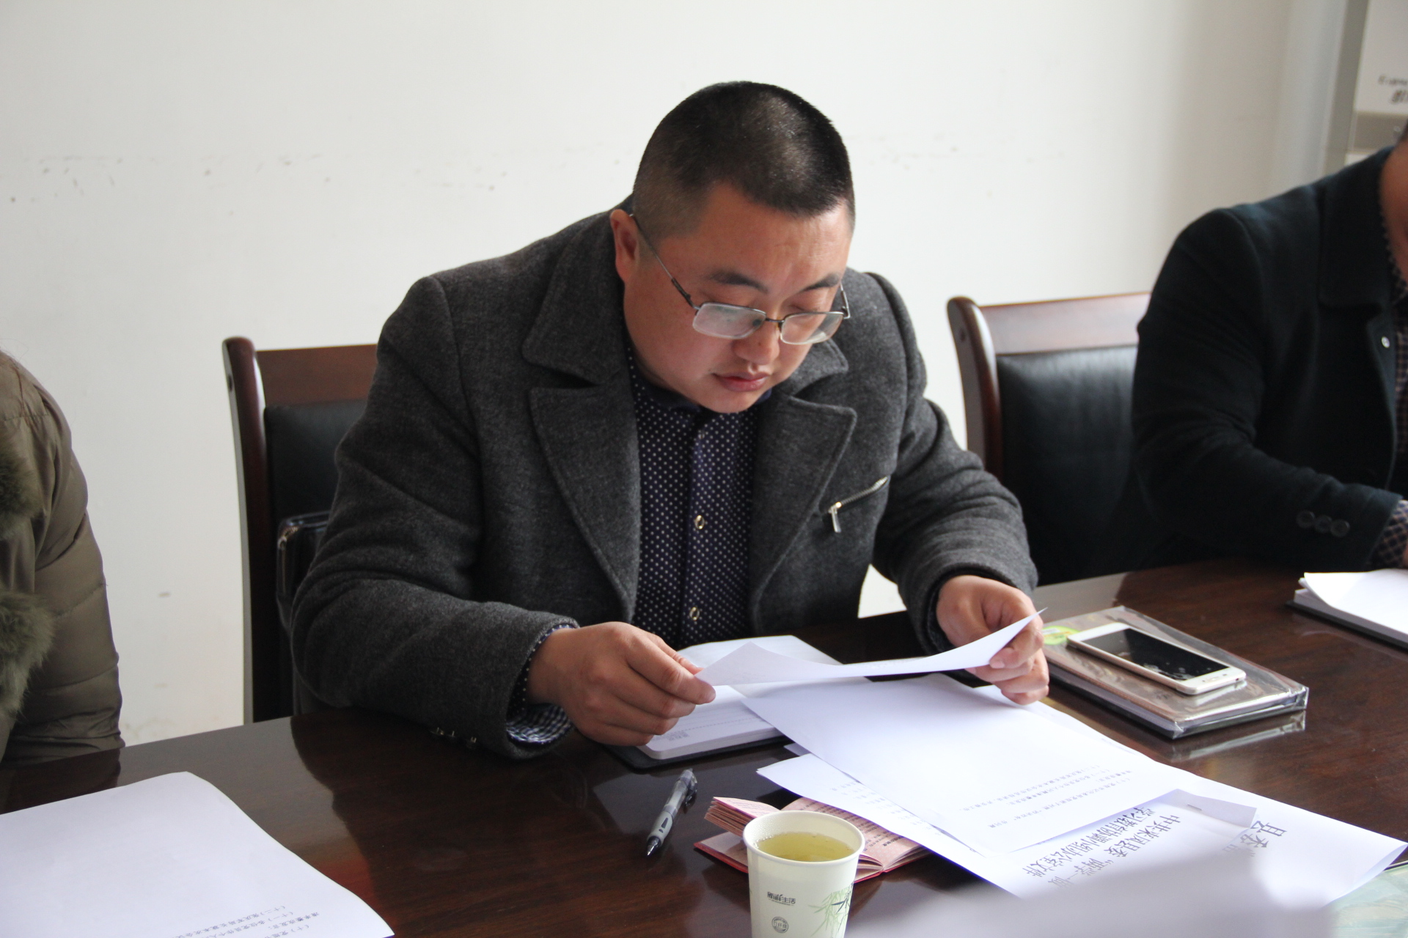
局长张庆军同志代表信访局领导班子对照“四讲四有”
作问题清单整改发言
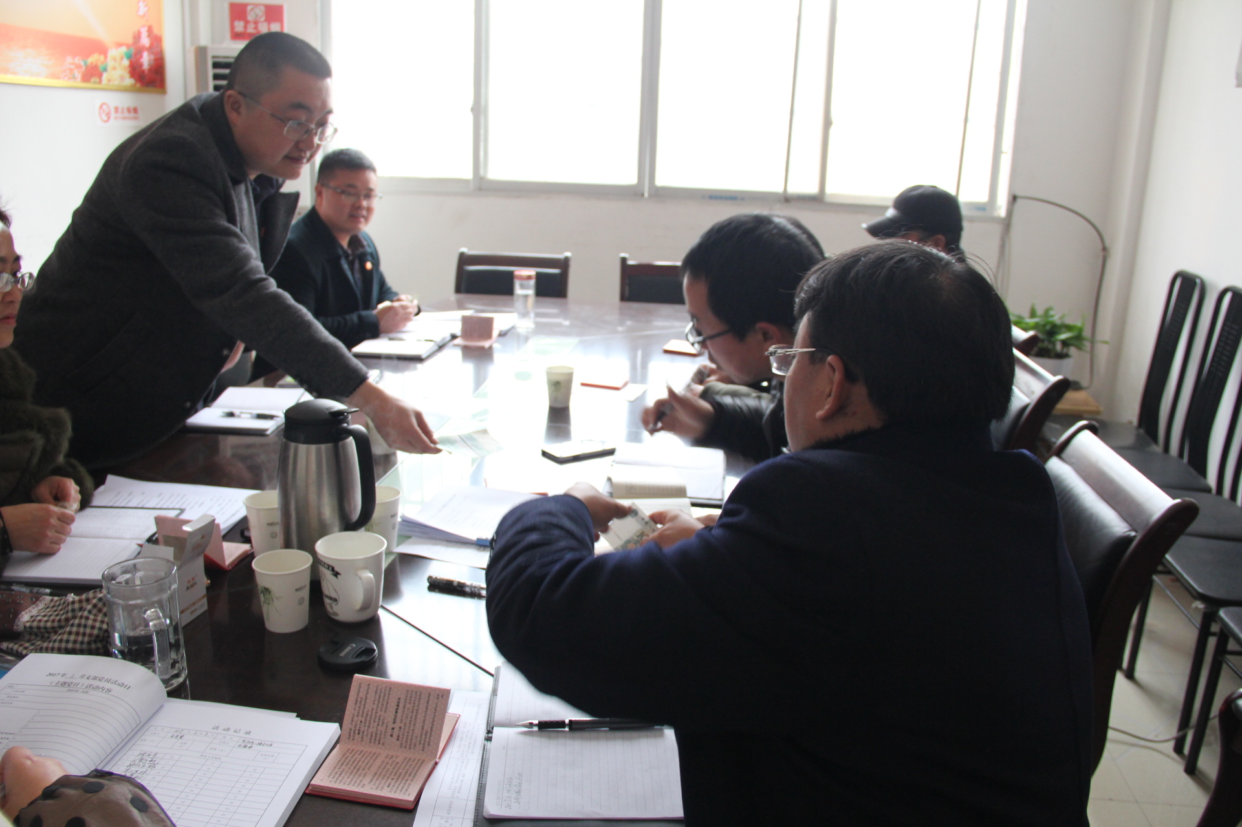
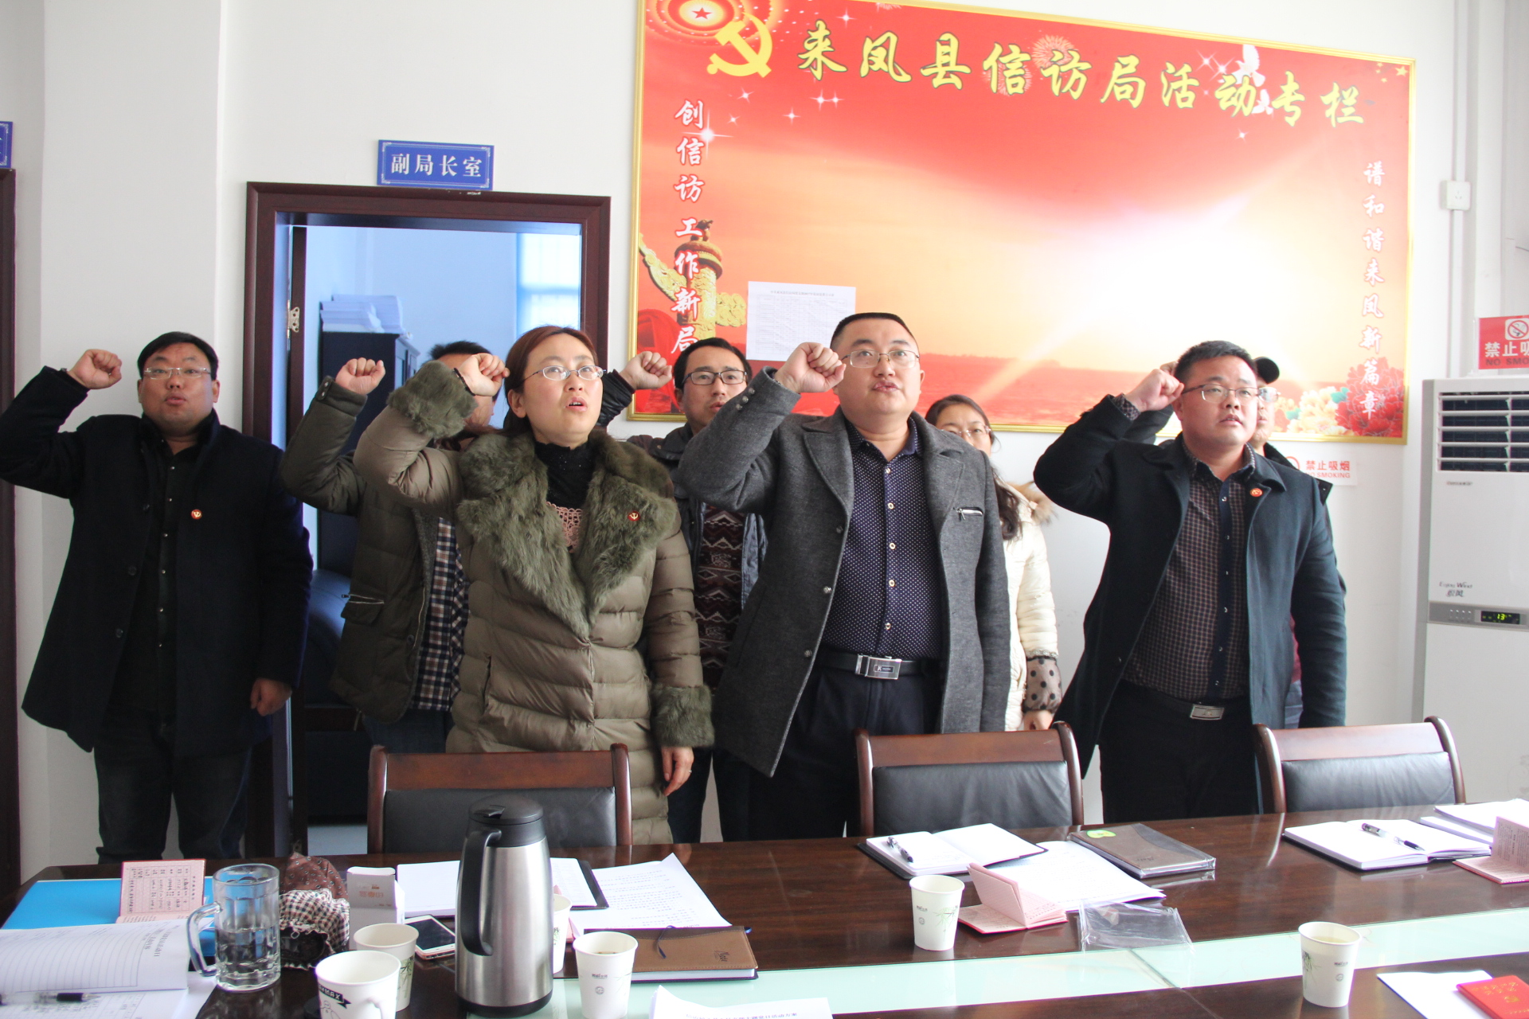
缴 纳 党 费
重温入党誓词
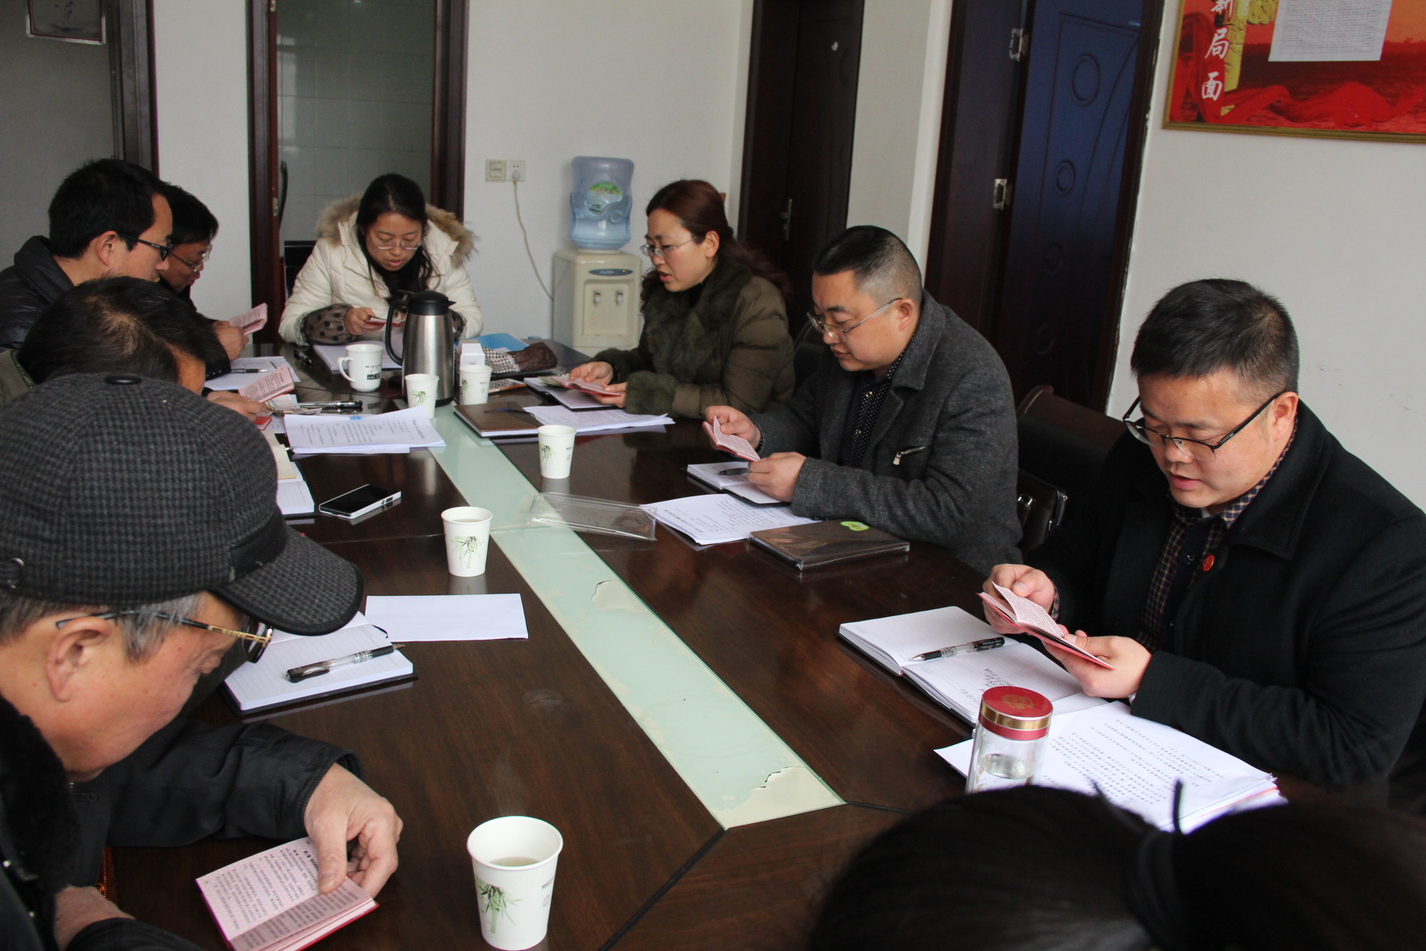
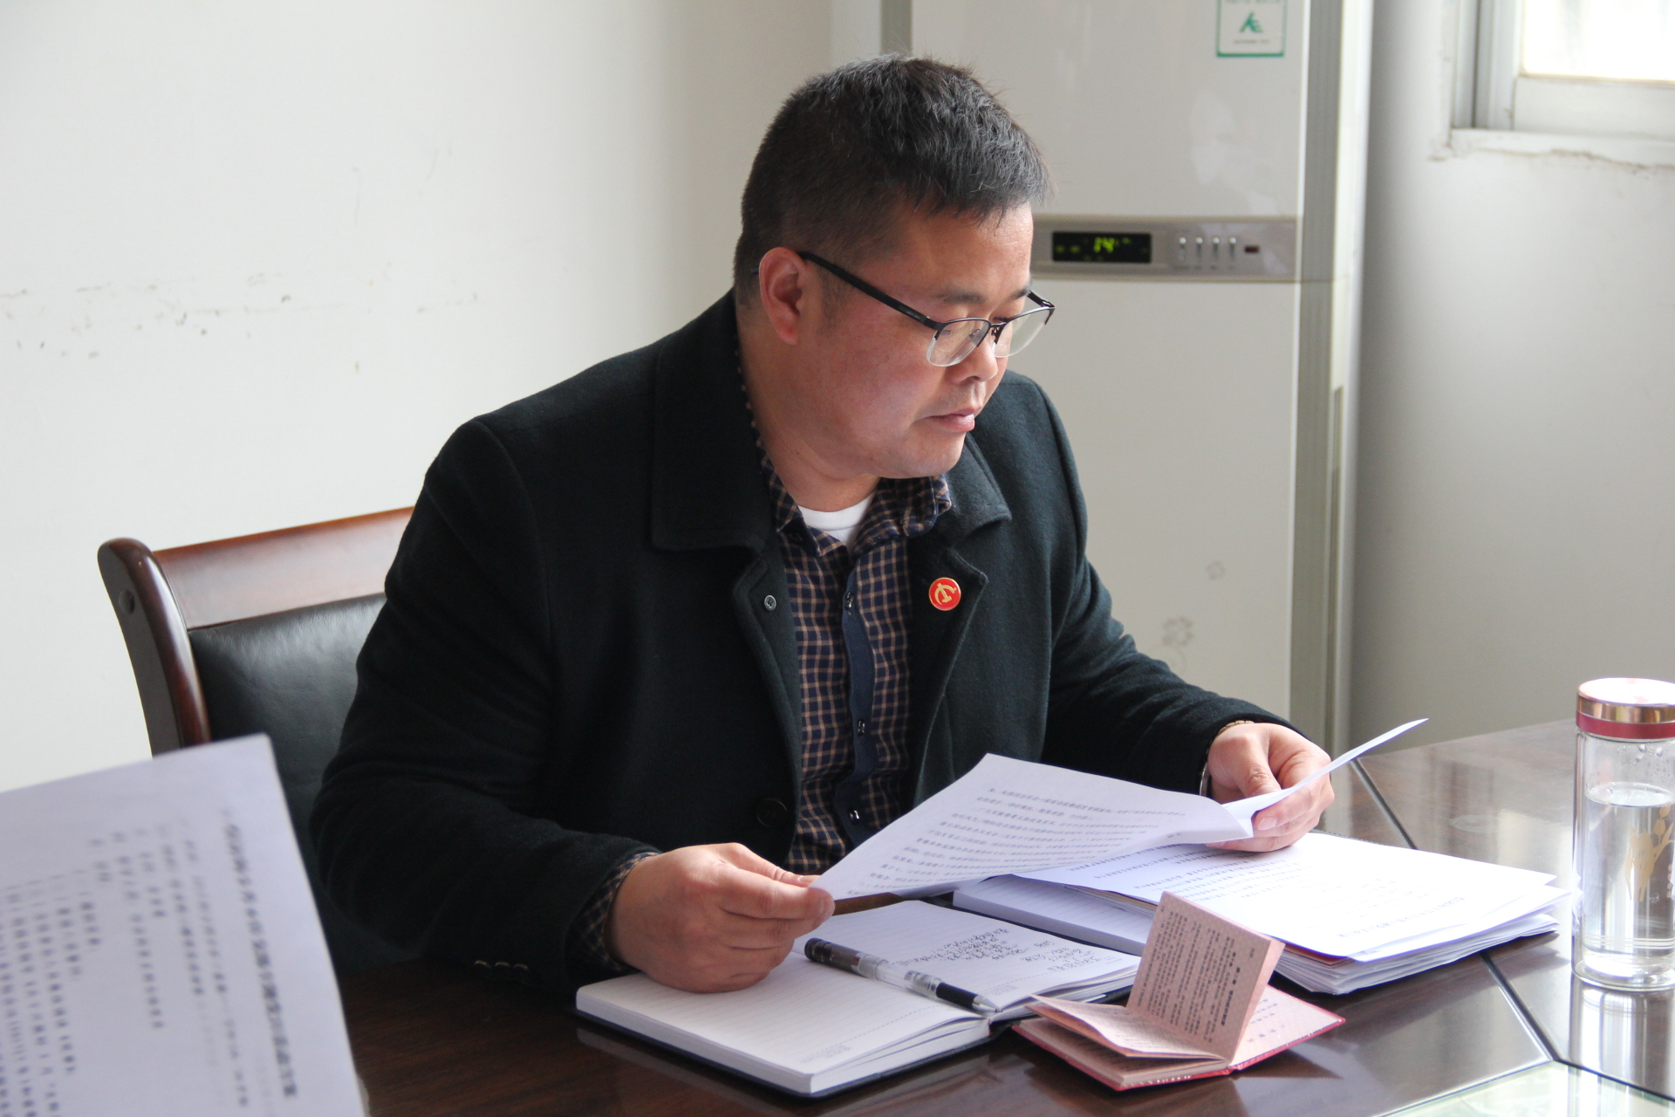
集体诵读党章
学习习近平在会见第一届全国文明家庭代表时的讲话

